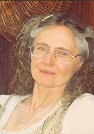
JOANNA EICHELBERGER

Terminy:
- 1.VII godz. 14.30-18.30 warsztat „Krąg Kobiet – kiedy Słońce było Bogiem, a Księżyc Boginią”
- 5.VII godz. 15.00-19.00 warsztat „Ciało jako zwierciadło duszy i umysłu – skąd się biorą choroby?”
- 7.VII godz. 14.30-18.30 warsztat „W Świątyni ciała - dlaczego tak trudno nam w niej zamieszkać?”
- 9.VII godz. 14.30-18.30 warsztat „Kobieta Wojowniczka – dom, praca i dzień na głowie” - Joanna Eichelberger
- 10.VII godz. 10.00-12.00 wykład „„Ciało jako zwierciadło duszy i umysłu – skąd się biorą choroby?””

Opis zajęć:
KRĄG KOBIET – KIEDY SŁOŃCE BYŁO BOGIEM A KSIĘŻYC BOGINIĄ
Krąg Kobiet rodzi się z tęsknoty za kobietami, za byciem razem i odbudowywaniem kobiecych więzi, także międzypokoleniowych. Cud tego Kręgu polega na tym, że nie ma w nim liderek i hierarchii, nie ma prowadzącej. Wszystkie siedzimy w takiej samej odległości od środka, wszystkie jesteśmy tak samo ważne i mamy takie same prawa. Oznacza to też taką samą odpowiedzialność za to, co się w kręgu dzieje. W dzisiejszych czasach nie sposób przewidzieć wszystkiego – każda z nas ma inne doświadczenia, każda jest dobra w czymś innym. Krąg jest miejscem odkrywania, dzielenia się swoimi talentami i swoją wiedzą. W kręgu wspieramy się nawzajem przez samą swoją obecność, pomagamy sobie wzajemnie odkryć, to co w nas piękne, wzniosłe, ale też to, co mroczne i bolesne – bo wszystko może być źródłem naszej siły i mądrości. W Kręgu dzielimy się sobą, aby się wzajemnie obdarować, zainspirować. I także po to, by dla naszego lęku i bólu znaleźć większą przestrzeń, by jedyną drogą radzenia sobie z innymi nie była nieustanna ucieczka. Dzielimy się swoimi radościami po to, by je pomnożyć; swoimi ciężarami po to, by sobie ulżyć. Do tego potrzebna jest nam świadomość kobiecej solidarności. Nasze spotkania rodzą się z głębokiej potrzeby poszukiwania i odbudowywania kobiecej duchowości, na którą nie było zbyt wiele miejsca w trzech wielkich patriarchalnych religiach. Natomiast indiańskie rytuały nie brały udziału w walce o dominację, bo miały u korzeni równowagę pierwiastków męskich i żeńskich. Wśród nas są kobiety różnych wyznań i światopoglądów – katoliczki, buddystki, ateistki.

W ŚWIĄTYNI CIAŁA – DLACZEGO TAK TRUDNO NAM W NIEJ ZAMIESZKAĆ?
Dziewczyny, kobiety, babcie! Zapraszam na spotkanie w kręgu, gdzie pożegnamy stare wzory kultury i powitamy nowe, dla których warto żyć i pracować. Przyjrzymy się razem, w jakim stopniu ufamy sobie, mamy poczucie bezpieczeństwa, wiarę w siebie i jak możemy ją w sobie wzmocnić stosując zasadę kontinuum Jean Liedloff. Pobędziemy trochę w cudownym świecie zmysłów i nauczymy się, jak oczyszczać nasze czakry pod prysznicem i czekać z radością na sex z naszym mężem po 40 latach małżeństwa. Poćwiczymy, jak wyjść ze świata podziałów i posadzimy umysł tam, gdzie jego miejsce – na tyłku! Zobaczymy jak nieuleczone rany w rodzinach ciągną się za nami i blokują oparcie w przodkach. Zrobimy na koniec rytuał wdzięczności w tradycji Inków w intencji pokochania siebie. Jednym słowem, dziewczyny, podzielę się z Wami wiedzą i sposobami, jak tę zagonioną niewolnicę przemienić w sprzymierzeńca i przyjaciółkę i zbudować z nią najpiękniejszą świątynię, w tym najlepszym ze światów, w jakim przyszło nam żyć.
Wymagania: luźny ubiór, skarpetki, nasionka, płatki kwiatów, gałązki, trawki (można znaleźć w parku lub w lesie).

CIAŁO JAKO ZWIERCIADŁO DUSZY I UMYSŁU – SKĄD SIĘ BIORĄ CHOROBY?
Już w 2400 lat temu Sokrates głosił ...Nie istnieje taka choroba ciała ,która byłaby oddzielona od duszy. W roku 1818 dr Heinroth ogłosił, że choroby mogą mieć przyczynę w psychice i swoją teorię nazwał Psychosomatyką. Został wyśmiany przez swoich kolegów lekarzy. Pora najwyższa żebyśmy zmierzyli z przyczynami naszych chorób. W Erze Wodnika nie wypada już oszukiwać się, że to wina wojny, dominującej matki, nadużywającego ojca, złego losu czy kary za grzechy. Nasze ciało jest niezwykle czułym systemem ostrzegania. Jeśli sygnału, że nasza równowaga się zaburza nie usłyszymy, to zaczynamy chorować. Ciało nie może rozchorować się samo z siebie. To nasze myśli, uczucia, postawy wewnętrzne, stosunek do siebie i innych, sprowadzają cierpienie i choroby. W naszym codziennym języku nie brakuje słów, które są wyrazem tego połączenia ..zaparło mi dech w piersi na ten widok ....włosy stają mi dęba na głowie ze strachu ,..serce mam w gardle i przewraca mi się w żołądku na jego widok.
Zapraszam do odważnej wymiany doświadczeń i podzielenia się dla dobra nas naszych dzieci i kolejnych pokoleń.

KOBIETA WOJOWNICZKA – DOM, PRACA I DZIEŃ NA GŁOWIE
Podczas warsztatu będziemy się uczyć:
- jak odzyskiwać a jak wydatkować energię,
- jak nie lekceważyć systemu ostrzegania płynącego z ciała,
- jakie są skutki zaadoptowania kobiet do męskiej rzeczywistości.
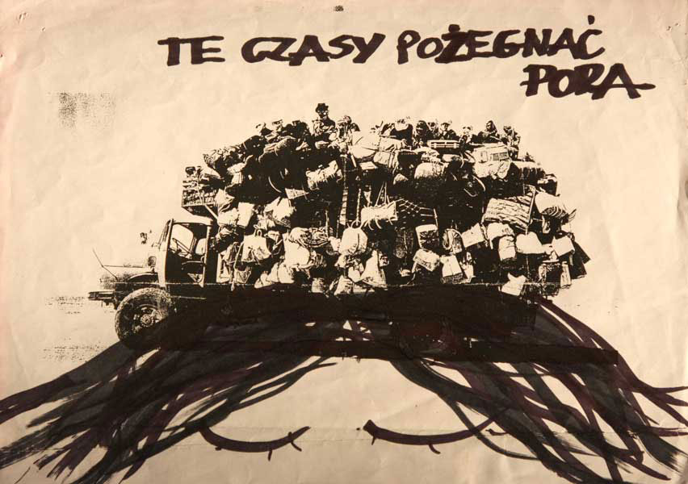

Życiorys:
Joanna Eichelberger - Z wykształcenia jest plastyczką (ukończyła grafikę na Warszawskiej ASP). Współtwórczyni i nauczycielka społecznej szkoły podstawowej. Autorka programu "Być kobietą - trening poszukiwania tożsamości na poziomie szkoły podstawowej". Założycielka Kręgu Kobiet. Od pięciu lat prowadzi Ceremonię Pełni w różnych miastach Polski. Ma 20-letnie doświadczenie w medytacji pod kierunkiem Toni Packer. Matka trzech synów.

